**胸腺肿瘤整合康复康复专委会-第30th肿瘤防治周活动总结**

全国肿瘤防治宣传周（4月15日）是由中国抗癌协会1995年倡导发起，至今已经成功举办29届，成为我国历史最悠久、规模最大、影响力最强的肿瘤防治品牌科普活动。自2018年开始，协会倡议将每年4月15日定为“中国抗癌日”。为响应中国肿瘤第三十届全国肿瘤防治宣传周暨中国抗癌日，胸腺肿瘤整合康复专委会在张春芳主委的积极组织下，开展了一系列肿瘤防治活动。

1. **张春芳主委组织CACA胸腺肿瘤指南全国巡讲活动、社区义诊活动以及防癌科普活动及学术会议。**

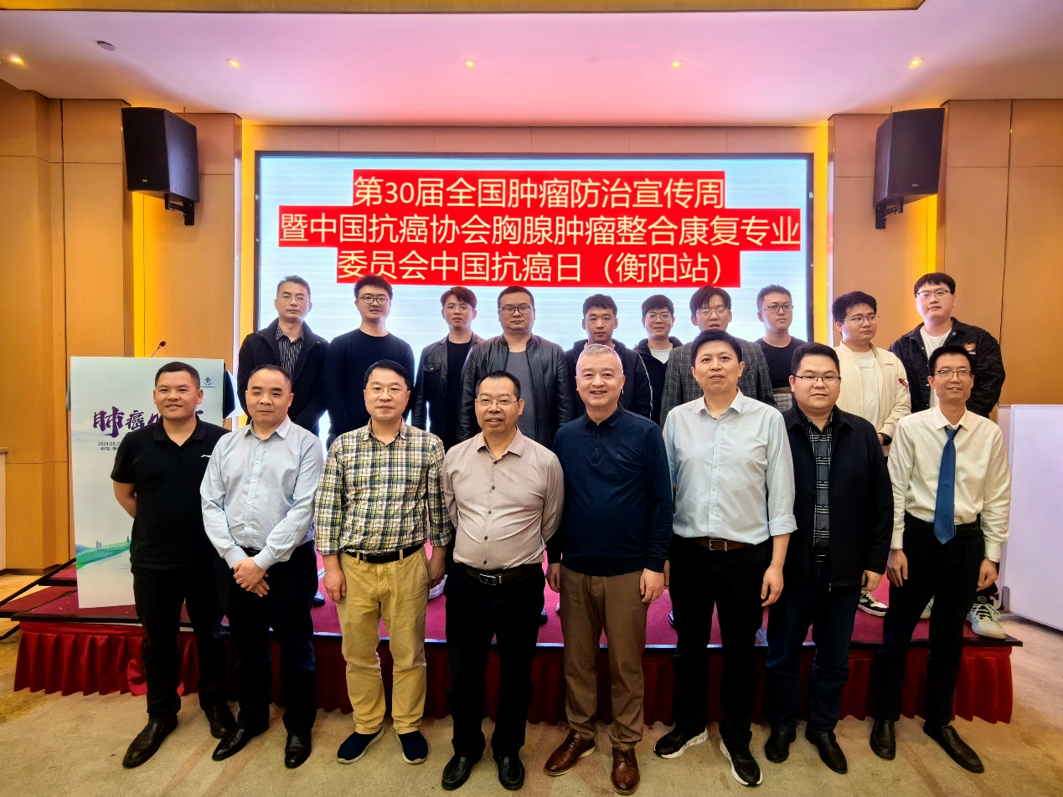

**2024年3月29日第30届全国肿瘤防治宣传周暨中国抗癌协会胸腺肿瘤整合康复专业委员会中国抗癌日（衡阳站）**

**2024年4月12日长沙市芙蓉区区湘湖街道西湖社区义诊活动**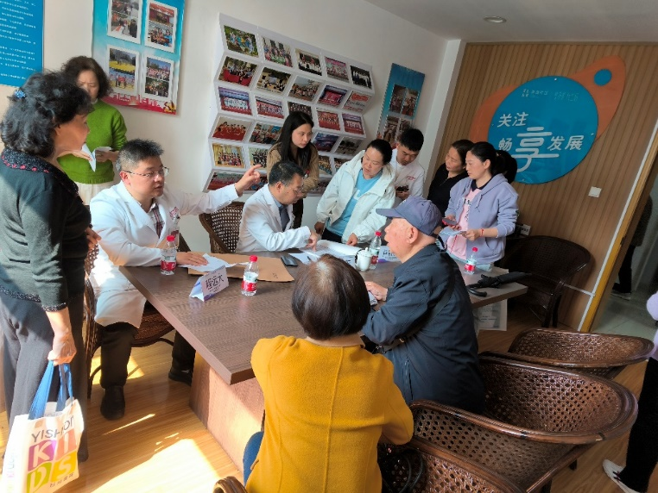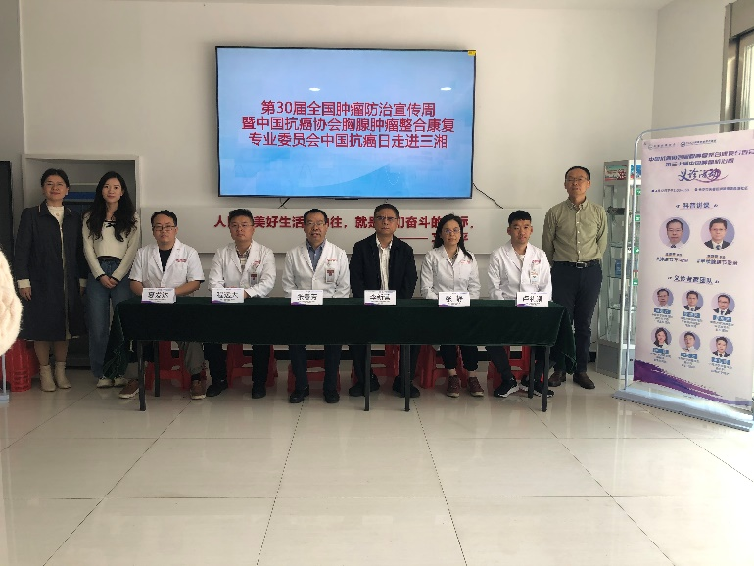

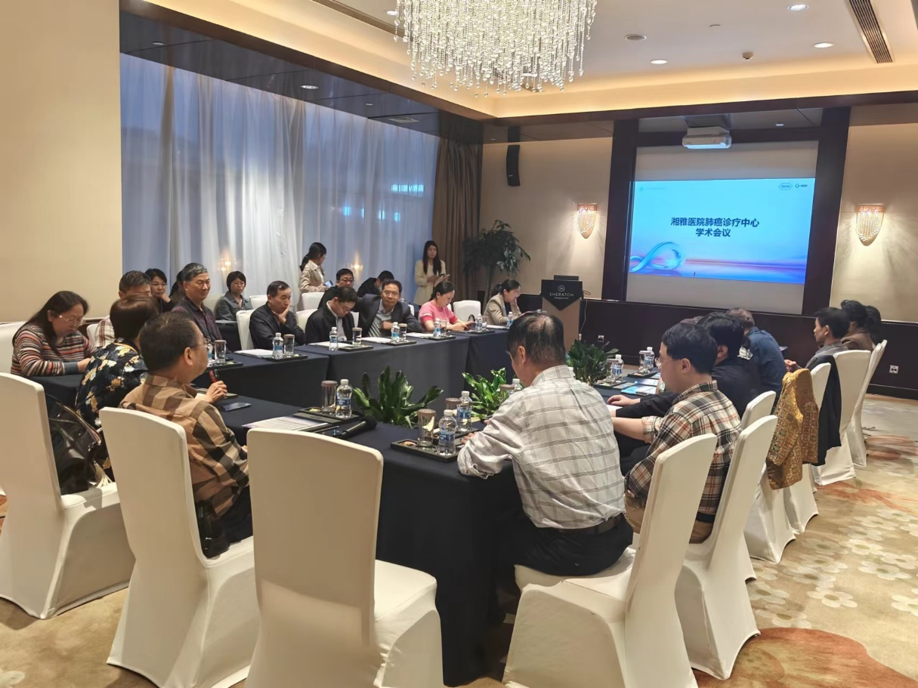

**2024年4月18日湘雅医院肺癌诊疗中心学术会议**

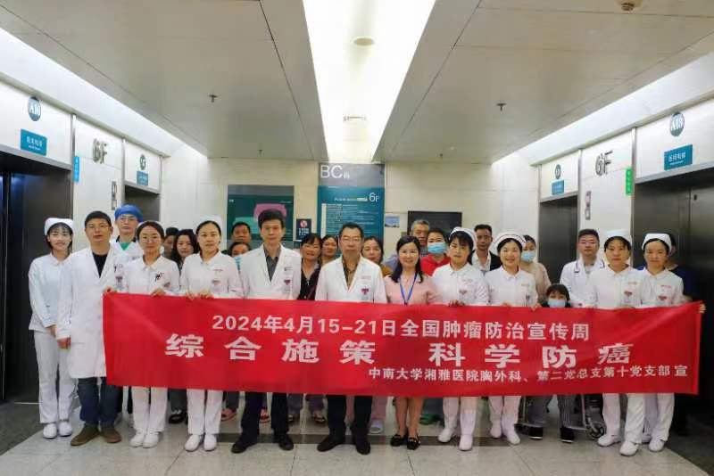

**2024年4月15-21日中南大学湘雅医院胸外科防癌科普活动**

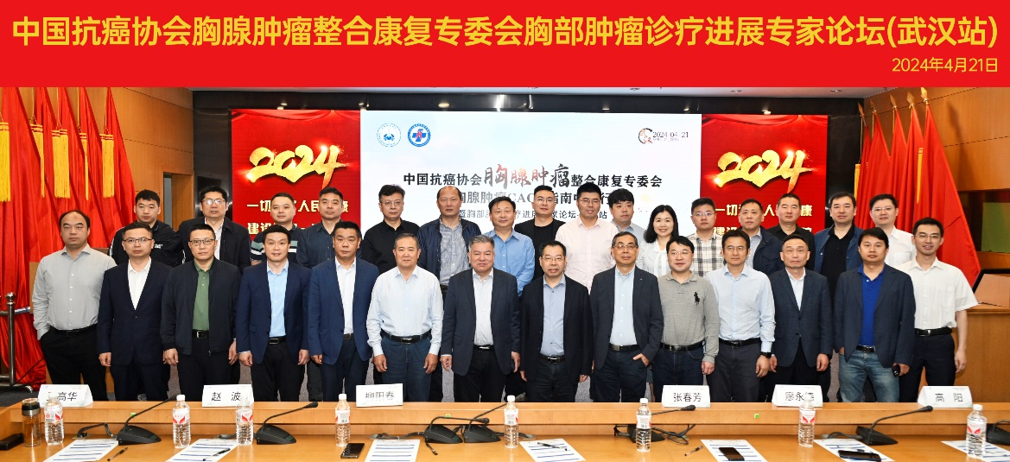**2024年4月21日CACA胸腺肿瘤指南全国巡讲活动（湖北武汉站）**

1. **中国抗癌协会胸腺肿瘤整合康复专委会常委赵立教授和委员向旭东教授组织的“CACA指南，我知你知”学术活动进基层**

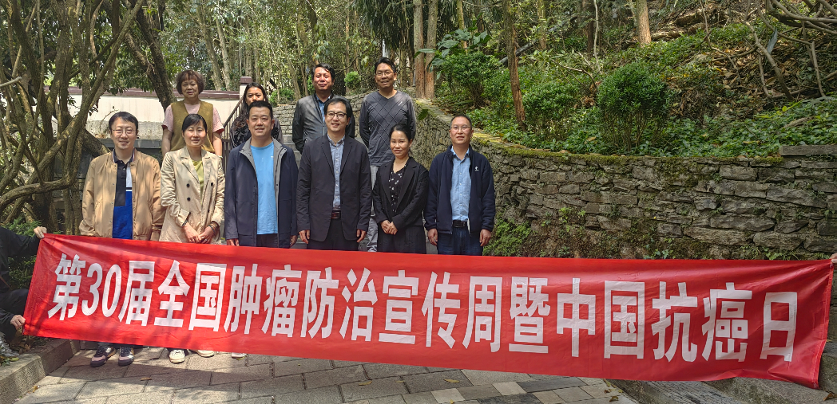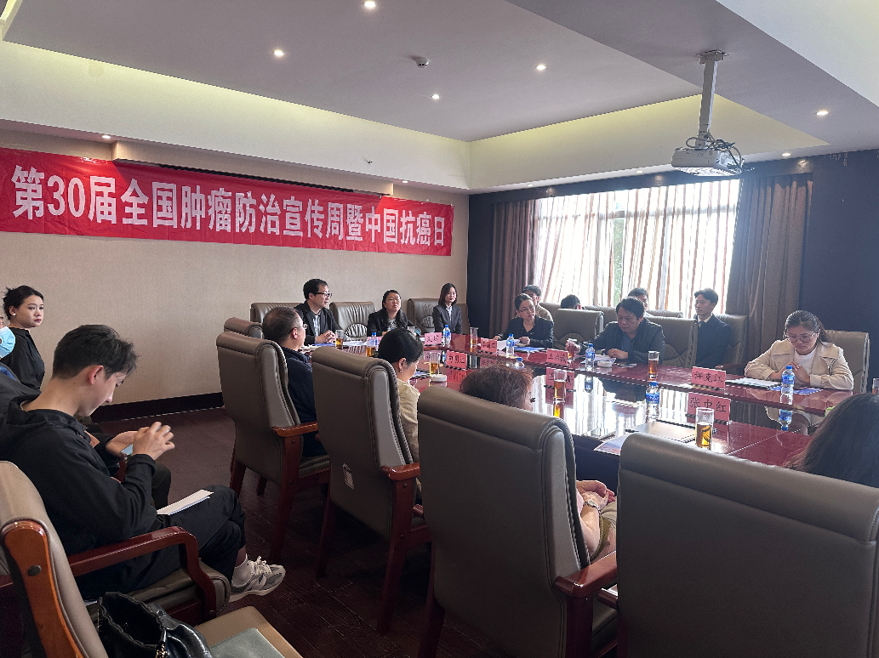

1. **中国抗癌协会胸腺肿瘤整合康复专委会委员胡彬教授组织的“肿瘤防治宣传周活动”。**

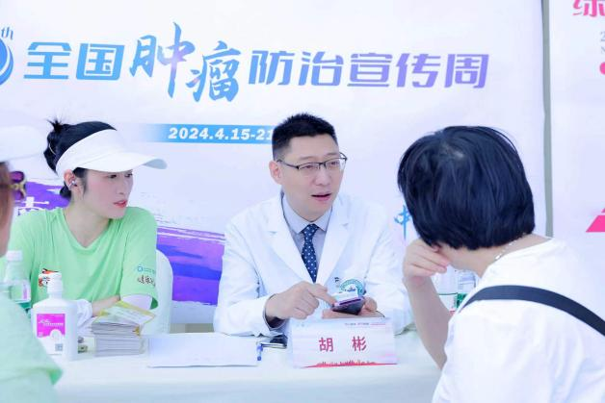

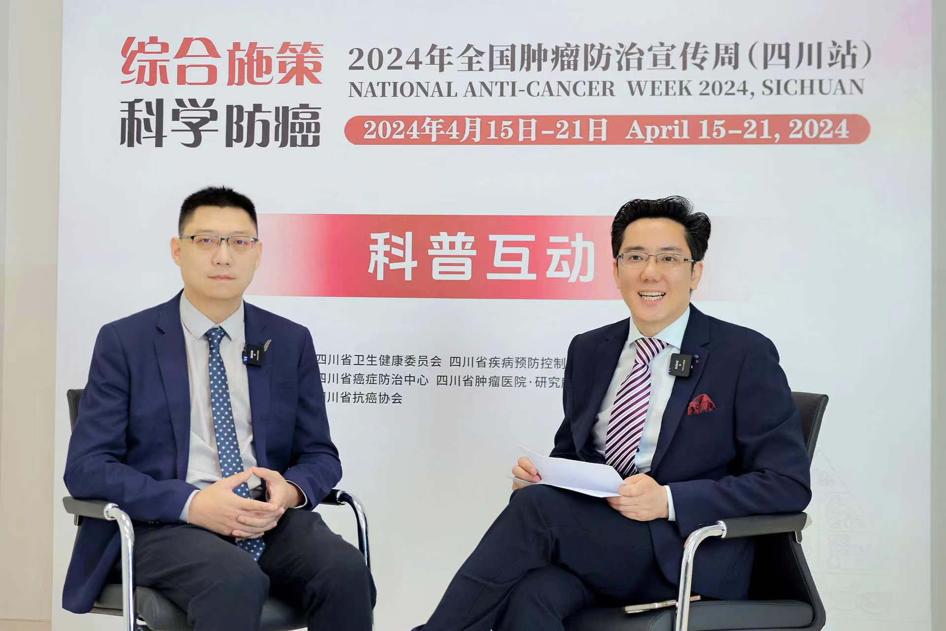**义诊**

**防癌科普互动**